Задание 1.1

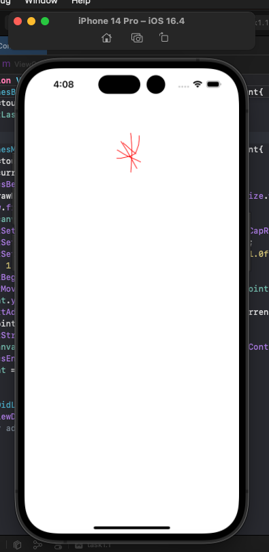

Разобрал и запустил пример из задания 1.1.

Задание 1.4

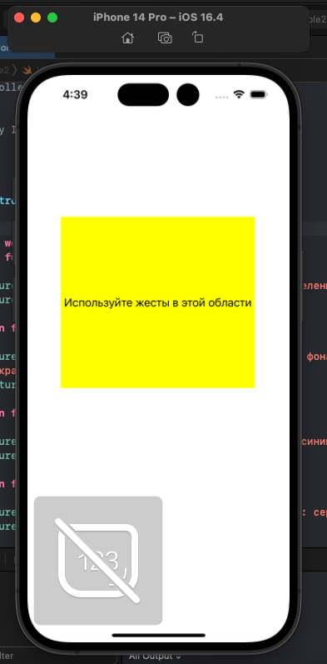

Разобрал пример и запустил приложение.

Задание 2.1

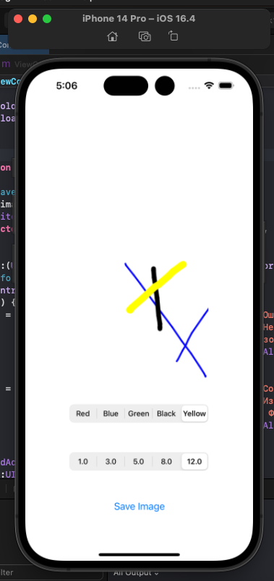

Дополнил первый пример. Добавил возможность рисования различными цветами и с различной толщиной линии. Добавил возможность сохранения в файл.

Задание 2.2

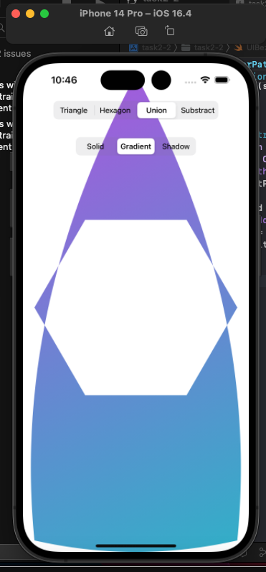  
Показал рисование криволинейного треугольника и шестиугольника, их пересечения и разности. Реализовал 3 варианта графики – обычная заливка, градиентная заливка и рисование с тенью.

Задание 2.3

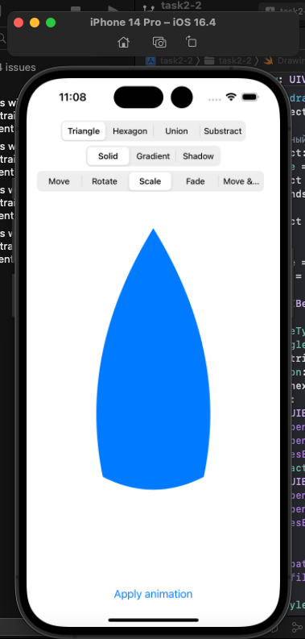

Добавил возможность применять различные анимации к фигурам

Задание 2.4

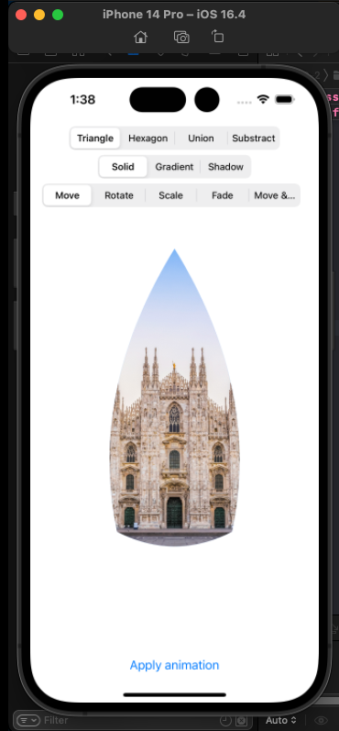

Добавил применение фона к треугольнику при обработке жестов.